单元综合测试
说明：1.本试题共4页，满分150分，考试时间120分钟.
2.答题前，考生务必用黑色字迹的钢笔或签字笔将自己的姓名､试室号､座位号填写在答题卷上.
3.答题必须使用黑色字迹的钢笔或签字笔作答，答案必须写在答题卷上各题目指定区域内的相应位置上；如需改动，先划掉原来的答案，然后再写上新的答案；不准使用铅笔和涂改液.不按以上要求作答的答案无效.
4.考生必须保持答题卷整洁，考试结束后，将答题卷交回，试卷自己保存.
第I卷（选择题共60分）
一､单项选择题（本题共8小题，每小题5分，共40分.在每小题给出的四个选项中，只有一项符合题目要求.）
1．已知函数$$f(x)=\{\begin{aligned}2x^{2}+1,x≤1, \\ \frac{3}{x},x>1.\end{aligned}$$则$$f\left(f\left(3\right)\right)=$$（ ）
A．$$\frac{3}{19}$$ B．3 C．1 D．19
【答案】B
【难度】0.94
【知识点】求分段函数值
【分析】根据解析式代入求解即可
【详解】$$f\left(f\left(3\right)\right)=f\left(\frac{3}{3}\right)=f\left(1\right)=2+1=3$$
故选：B
2．函数$$f\left(x\right)=\frac{2x+1}{\sqrt{3x−2}}+{(x−1)}^{0}$$的定义域为（ ）
A．$$\left(\frac{2}{3},+∞\right)$$ B．$$\left(\frac{2}{3},1\right)∪\left(1,+∞\right)$$
C．$$\left[\frac{2}{3},1\right)∪\left(1,+∞\right)$$ D．$$\left[−\frac{2}{3},+∞\right)$$
【答案】B
【难度】0.85
【知识点】具体函数的定义域
【分析】根据二次根式的被开方数大于等于0，分式的分母不为0，以及零次幂的底数不等于0，建立不等式组，求解即可.
【详解】解：由已知得$$\{\begin{aligned}3x−2\text{>}0 \\ x−1≠0\end{aligned}$$，解得$$x\text{>}\frac{2}{3}$$且$$x≠1$$，
所以函数$$f\left(x\right)=\frac{2x+1}{\sqrt{3x−2}}+{(x−1)}^{0}$$的定义域为$$\left(\frac{2}{3},1\right)∪\left(1,+∞\right)$$，
故选：B.
3．下列各组函数$$f\left(x\right)与g\left(x\right)$$的图象相同的是（ ）
A．$$f\left(x\right)=\frac{1}{x},g\left(x\right)=\frac{1}{{\left(\sqrt{x}\right)}^{2}}$$ B．$$f\left(x\right)=\left|x\right|,g\left(x\right)=\{\begin{aligned}x,x≥0 \\ −x,x<0\end{aligned}$$
C．$$f(x)=1,g(x)=x^{0}$$ D．$$f(x)=x^{2},g(x)={(x+1)}^{2}$$
【答案】B
【难度】0.85
【知识点】判断两个函数是否相等、具体函数的定义域
【分析】根据相等函数的定义即可得出结果.
【详解】解：若函数$$f(x)$$与$$g(x)$$的图象相同则$$f(x)$$与$$g(x)$$表示同一个函数，
则$$f(x)$$与$$g(x)$$的定义域和解析式相同.
A：$$f(x)$$的定义域为$$\text{\{}\left.x\right|x≠\text{0\}}$$，$$g(x)$$的定义域为$$\left(0，+∞\right)$$，故排除A；
B：$$f(x)=\{\begin{aligned}x，x≥0 \\ −x，x<0\end{aligned}$$，与$$g(x)$$的定义域、解析式相同，故B正确；
C：$$f(x)$$的定义域为R，$$g(x)$$的定义域为$$\text{\{}\left.x\right|x≠\text{0\}}$$，故排除C；
D：$$f(x)$$与$$g(x)$$的解析式不相同，故排除D.
故选：B
4．已知函数$$f(x)=ax^{3}+bx+\frac{c}{x}+3$$，若$$f(t)=4$$，则$$f(−t)=$$（ ）
A．$$−4$$ B．$$−2$$ C．$$2$$ D．$$0$$
【答案】C
【难度】0.85
【知识点】求函数值
【分析】得出$$f(x)+f(−x)=6$$即可
【详解】因为$$f(−x)=−ax^{3}−bx−\frac{c}{x}+3$$
所以$$f(x)+f(−x)=6$$
即$$f(t)+f(−t)=6$$，因为$$f(t)=4$$，所以$$f(−t)=2$$
故选：C
5．函数$$y=ax^{2}+bx$$与$$y=ax+b\left(ab≠0\right)$$的图象可能是（ ）
A．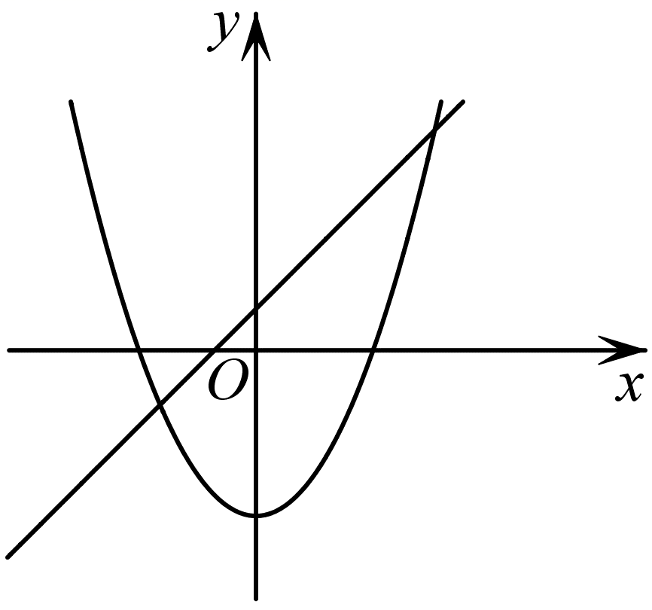 B．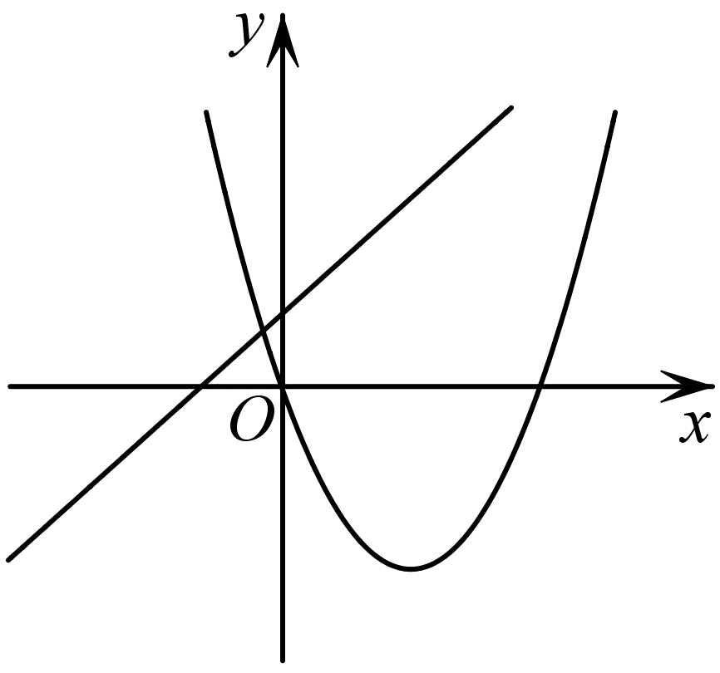
C．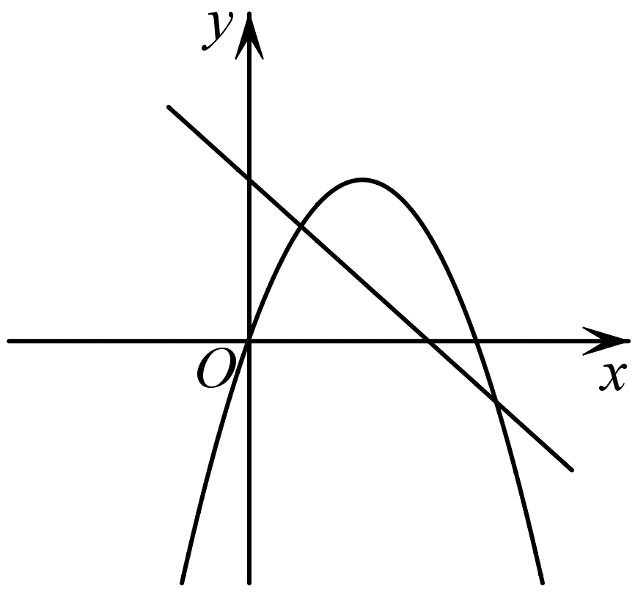 D．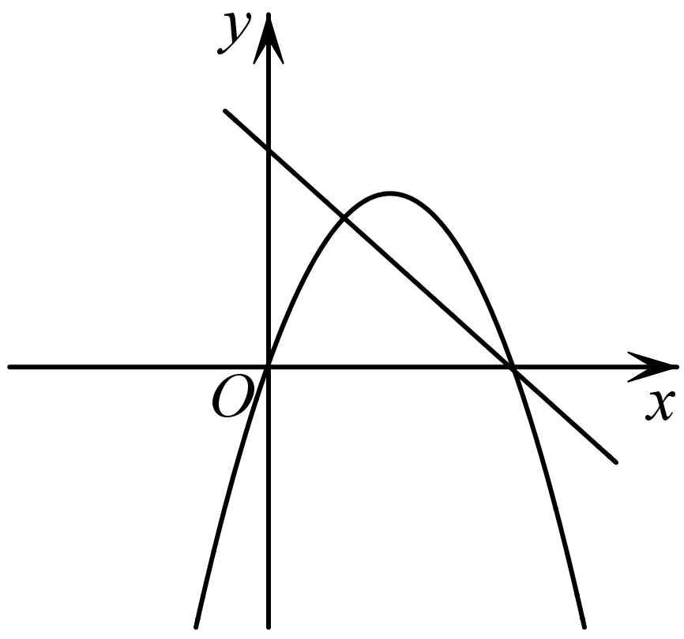
【答案】D
【难度】0.85
【知识点】函数图像的识别
【分析】注意到两函数图象与x轴的交点，由排除法可得.
【详解】令$$ax^{2}+bx=0$$，得$$x=0$$或$$x=−\frac{b}{a}$$，则函数$$y=ax^{2}+bx$$过原点，排除A；
令$$ax+b=0$$，得$$x=−\frac{b}{a}$$，故函数$$y=ax+b$$，$$y=ax^{2}+bx$$都过点$$(−\frac{b}{a},0)$$，排除BC.
故选：D
6．若函数$$f\left(x\right)=ax^{2}+2x−1$$在区间$$(−∞,6)$$上单调递增，则实数a的取值范围是（ ）
A．$$\left[−\frac{1}{6},0\right]$$ B．$$\left(−\frac{1}{6},0\right)$$ C．$$\left(−\frac{1}{6},+∞\right)$$ D．$$\left(−\frac{1}{6},1\right)$$
【答案】A
【难度】0.65
【知识点】已知二次函数单调区间求参数值或范围
【分析】讨论a的取值，可知a=0符合题意，当$$a≠0$$ 时，结合二次函数的性质可得不等式组，求得a的范围,综合可得答案.
【详解】当a=0时，函数$$f\left(x\right)=2x−1$$在R上单调递增，
所以$$f\left(x\right)$$在$$(−∞,6)$$上单调递增，则a＝0符合题意；
当$$a≠0$$ 时，函数$$f\left(x\right)$$是二次函数，又$$f\left(x\right)$$在$$(−∞,6)$$上单调递增，
由二次函数的性质知，$$\{\begin{aligned}−\frac{1}{a}≥6 \\ a<0\end{aligned}$$ ，解得$$−\frac{1}{6}≤a<0$$.
综上，实数a的取值范围是$$\left[−\frac{1}{6},0\right]$$,
故选:A.
7．设偶函数 $$f\left(x\right)$$ 在区间 $$\left(−∞，−1\right]$$ 上单调递增， 则（ ）
A．$$f\left(−\frac{3}{2}\right)<f\left(−1\right)<f\left(2\right)$$ B．$$f\left(2\right)<f\left(−\frac{3}{2}\right)<f\left(−1\right)$$
C．$$f\left(2\right)<f\left(−1\right)<f\left(−\frac{3}{2}\right)$$ D．$$f\left(−1\right)<f\left(−\frac{3}{2}\right)<f\left(2\right)$$
【答案】B
【难度】0.85
【知识点】函数奇偶性的应用、比较函数值的大小关系
【分析】根据函数奇偶性，将$$f\left(2\right)$$转化为$$f\left(−2\right)$$，再利用函数单调性即可比较大小.
【详解】根据题意$$f\left(x\right)$$为偶函数，则$$f\left(2\right)=f\left(−2\right)$$，
又由函数$$f\left(x\right)$$ 在区间 $$\left(−∞，−1\right]$$ 上单调递增，且$$−2<−\frac{3}{2}<−1$$,
所以$$f\left(−2\right)<f\left(−\frac{3}{2}\right)<f\left(−1\right)$$，
所以$$f\left(2\right)<f\left(−\frac{3}{2}\right)<f\left(−1\right)$$，
故选：B．
8．某工厂近期要生产一批化工试剂，经市场调查得知，生产这批试剂的成本分为以下三个部分：①生产1单位试剂需要原料费50元；②支付所有职工的工资总额由7500元的基本工资和每生产1单位试剂补贴20元组成；③后续保养的费用是每单位$$\left(x+\frac{600}{x}−30\right)$$元（试剂的总产量为$$x$$单位，$$50≤x≤200$$），则要使生产每单位试剂的成本最低，试剂总产量应为（ ）
A．60单位 B．70单位 C．80单位 D．90单位
【答案】D
【难度】0.85
【知识点】基本不等式求和的最小值、基本（均值）不等式的应用
【分析】设生产每单位试剂的成本为$$y$$，求出原料总费用，职工的工资总额，后续保养总费用，从而表示出$$y$$，然后利用基本不等式求解最值即可．
【详解】解：设每生产单位试剂的成本为$$y$$，
因为试剂总产量为$$x$$单位，则由题意可知，原料总费用为$$50x$$元，
职工的工资总额为$$7500+20x$$元，后续保养总费用为$$x\left(x+\frac{600}{x}−30\right)$$元，
则$$y=\frac{50x+7500+20x+x^{2}−30x+600}{x}=x+\frac{8100}{x}+40≥2\sqrt{x⋅\frac{8100}{x}}+40=220$$，
当且仅当$$x=\frac{8100}{x}$$，即$$x=90$$时取等号，
满足$$50≤x≤200$$，
所以要使生产每单位试剂的成本最低，试剂总产量应为90单位．
故选：D．
二､多项选择题（本题共4小题，每小题5分，共20分.在每小题给出的四个选项中，有多项符合题目要求.全部选对的得5分，部分选对的得2分，有选错的得0分）
9．关于函数$$f(x)=\frac{3−x}{x+1}$$，下列判断正确的是（ ）
A．$$f(x)$$在$$(−1,+∞)$$上单调递减 B．$$f(x)$$在$$(−1,+∞)$$上单调递增
C．$$f(x)$$在$$(−∞,−1)$$上单调递减 D．$$f(x)$$在$$(−∞,−1)$$上单调递增
【答案】AC
【难度】0.94
【知识点】根据解析式直接判断函数的单调性
【分析】由题可得$$f(x)=−1+\frac{4}{x+1}$$，进而即得.
【详解】因为$$f(x)=\frac{3−x}{x+1}=−1+\frac{4}{x+1}$$，
所以$$f(x)$$在$$(−∞,−1)$$和$$(−1,+∞)$$上单调递减，则A，C正确，B，D错误.
故选：AC.
10．幂函数$$f\left(x\right)=\left(m^{2}−5m+7\right)x^{m^{2}−6}$$在$$\left(0,+∞\right)$$上是增函数，则以下说法正确的是（ ）
A．$$m=3$$
B．函数$$f\left(x\right)$$在$$\left(−∞,0\right)$$上单调递增
C．函数$$f\left(x\right)$$是偶函数
D．函数$$f\left(x\right)$$的图象关于原点对称
【答案】ABD
【难度】0.85
【知识点】判断五种常见幂函数的奇偶性、由幂函数的单调性求参数、根据函数是幂函数求参数值
【分析】根据幂函数的定义与性质得到方程（不等式）组，解得$$m=3$$，即可得到$$f\left(x\right)$$，从而判断可得；
【详解】解：因为幂函数$$f\left(x\right)=\left(m^{2}−5m+7\right)x^{m^{2}−6}$$在$$\left(0,+∞\right)$$上是增函数，
所以$$\{\begin{aligned}m^{2}−5m+7=1 \\ m^{2}−6>0\end{aligned}$$，解得$$m=3$$，所以$$f\left(x\right)=x^{3}$$，
所以$$f\left(−x\right)={\left(−x\right)}^{3}=−x^{3}=−f\left(x\right)$$，故$$f\left(x\right)=x^{3}$$为奇函数，函数图象关于原点对称，
所以$$f\left(x\right)$$在$$\left(−∞,0\right)$$上单调递增；
故选：ABD
11．已知$$f\left(x\right)$$是定义在R上的不恒为零的函数，对于任意a，$$b∈\text{R}$$都满足$$f\left(ab\right)=af\left(b\right)+bf\left(a\right)$$，则下述正确的是（ ）
A．$$f\left(0\right)=0$$ B．$$f\left(1\right)=1$$ C．$$f\left(x\right)$$是奇函数 D．若$$f\left(2\right)=2$$，则$$f\left(−\frac{1}{2}\right)=\frac{1}{2}$$
【答案】ACD
【难度】0.65
【知识点】函数奇偶性的定义与判断、求函数值
【分析】对$$a,b$$取特殊值代入已知表达式即可求解
【详解】令$$a=b=0$$，则$$f\left(0\right)=0f\left(0\right)+0f\left(0\right)=0$$，故A正确；
令$$a=b=1$$，则$$f\left(1\right)=1f\left(1\right)+1f\left(1\right)=2f\left(1\right)$$，则$$f\left(1\right)=0$$，故B错误；
令$$a=b=−1$$，则$$f\left(1\right)=−f\left(−1\right)−f\left(−1\right)=−2f\left(−1\right)$$，所以$$f\left(−1\right)=0$$，
又令$$a=−1,b=x$$，则$$f\left(−x\right)=−f\left(x\right)+xf\left(−1\right)=−f\left(x\right)+0=−f\left(x\right)$$，
所以$$f\left(x\right)$$是奇函数，故C正确；
令$$a=2,b=−\frac{1}{2}$$，则$$f\left(−1\right)=f\left[2×\left(−\frac{1}{2}\right)\right]=2f\left(−\frac{1}{2}\right)−\frac{1}{2}f\left(2\right)=2f\left(−\frac{1}{2}\right)−1=0$$，
所以$$f\left(−\frac{1}{2}\right)=\frac{1}{2}$$，故D正确；
故选：ACD
12．已知函数$$f\left(x\right)=\{\begin{matrix}x^{2}+2ax+5, & x<1 \\ −\frac{a}{x}, & x≥1\end{matrix}$$在区间$$\left(−∞,+∞\right)$$上是减函数，则整数a的取值可以为（ ）
A．$$−2$$ B．$$−1$$ C．0 D．1
【答案】AB
【难度】0.85
【知识点】分段函数的性质及应用、根据分段函数的单调性求参数
【分析】依题意函数在各段上单调递减，且在断点左边的函数值不小于右边的函数值，即可得到不等式组，解得即可；
【详解】解：由题意可得$$\{\begin{aligned}−a≥1 \\ a<0 \\ 1+2a+5≥−a\end{aligned}$$，解得$$−2≤a≤−1$$，
∴整数a的取值为$$−2$$或$$−1$$．
故选：AB
第Ⅱ卷（非选择题共90分）
三､填空题（本题共4小题，每小题5分，共20分）
13．函数$$f\left(x\right)=\sqrt{x^{2}+4x−12}$$的单调减区间为__________.
【答案】$$(−∞,−6]$$##$$\left(−∞,−6\right)$$
【难度】0.94
【知识点】复合函数的单调性
【分析】优先考虑定义域，在研究复合函数的单调性时，要弄清楚它由什么函数复合而成的，再根据“同增异减”可求解.
【详解】函数$$f\left(x\right)=\sqrt{x^{2}+4x−12}$$是由函数$$g\left(u\right)=\sqrt{u}$$和$$u\left(x\right)=x^{2}+4x−12$$组成的复合函数，
$$∵x^{2}+4x−12≥0$$，解得$$x≤−6$$或$$x≥2$$，
$$∴$$函数$$y=f\left(x\right)$$的定义域是$$\{x|x≤−6$$或$$x≥2\}$$，
因为函数$$u\left(x\right)=x^{2}+4x−12$$在$$(−∞，−6]$$单调递减，在$$\left[2,+∞\right)$$单调递增，
而$$g\left(u\right)=\sqrt{u}$$在$$\left[0,+∞\right)$$上单调递增，
由复合函数单调性的“同增异减”，可得函数$$f\left(x\right)$$的单调减区间$$(−∞,−6]$$．
故答案为：$$(−∞,−6]$$.
14．已知$$f\left(\frac{1}{x}\right)+2f\left(−x\right)=3x$$，$$\left(x≠0\right)$$，则$$f\left(x\right)$$的解析式为________．
【答案】$$−2x−\frac{1}{x}$$
【难度】0.85
【知识点】函数方程组法求解析式
【分析】将$$−\frac{1}{x}$$代入条件中，得到$$f\left(−x\right)+2f\left(\frac{1}{x}\right)=−\frac{3}{x}$$，根据两式消元，求得函数$$f\left(x\right)$$的解析式.
【详解】由题知，$$f\left(−x\right)+2f\left(\frac{1}{x}\right)=−\frac{3}{x}$$，①；又$$f\left(\frac{1}{x}\right)+2f\left(−x\right)=3x$$，②；
由①$$−2×$$②得，$$f(−x)=\frac{1}{x}+2x$$，
则$$f\left(x\right)=−2x−\frac{1}{x}$$，
故答案为：$$−2x−\frac{1}{x}$$
15．函数的图象是两条线段（如图），它的定义域为$$[−1,0)∪(0,1]$$，则不等式$$f(x)−f(−x)>−1$$的解集为________．
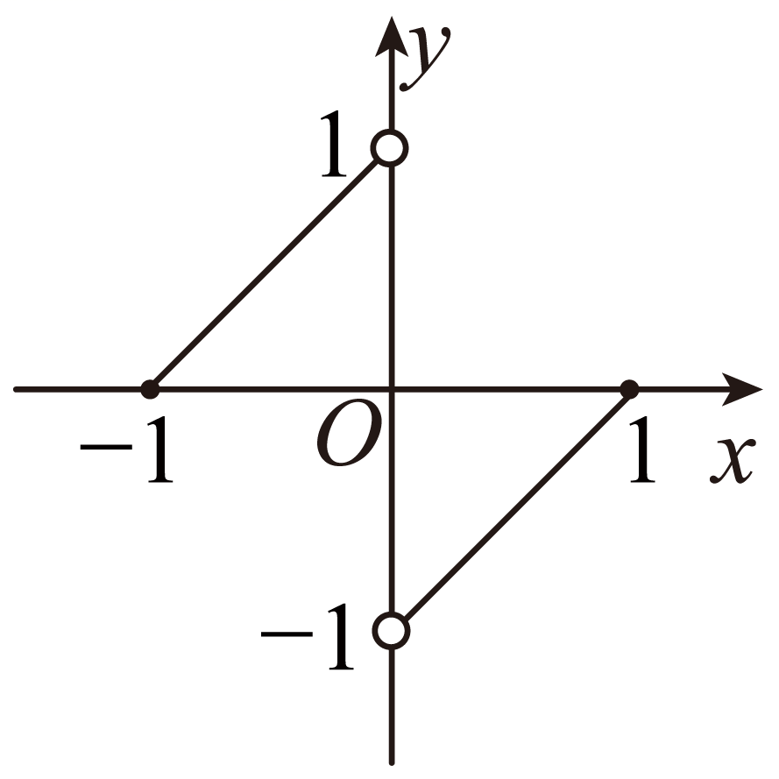
【答案】$$\left[−1,0\right)∪\left(\frac{1}{2},1\right]$$
【难度】0.65
【知识点】已知函数类型求解析式、一次函数的图像和性质
【分析】首先求得函数的解析式，然后利用函数的解析式分类讨论即可求得最终结果．
【详解】解：
当x∈$$[−1,0)$$时，设线段所在直线的方程为$$y=kx+b$$，线段过点（﹣1，0），（0，1），
根据一次函数解析式的特点，可得出方程组 $$\{\begin{aligned}−k+b=0 \\ b=1\end{aligned}$$，
解得 $$\{\begin{aligned}b=1 \\ k=1\end{aligned}$$．故当x∈[﹣1，0）时，f（x）＝x+1；
同理当x∈（0，1]时，f（x）＝x$$−$$1；
当x∈[﹣1，0）时，不等式f（x）﹣f（﹣x）$$>$$ $$−$$1可化为：
x+1﹣（$$−$$x$$−$$1）$$>$$ $$−$$1，解得：x$$>−\frac{3}{2}$$，∴﹣1≤x＜0．
当x∈（0，1]时，不等式f（x）﹣f（﹣x）$$>$$﹣1可化为：
x$$−$$1﹣（$$−$$x+1）$$>$$ $$−$$1，解得：$$x>\frac{1}{2}$$，∴$$\frac{1}{2}<$$x≤1，
综上所述，不等式f（x）﹣f（﹣x）$$>$$﹣1的解集为 $$\left[−1,0\right)∪\left(\frac{1}{2},1\right]$$．
故答案为：$$\left[−1,0\right)∪\left(\frac{1}{2},1\right]$$
16．若偶函数$$f\left(x\right)$$在$$\left.[0 ,+∞\right)$$上单调递减，且$$f\left(1\right)=0$$，则不等式$$f\left(x^{2}−3x+3\right)≥0$$的解集是____________.
【答案】$$\left[1,2\right]$$
【难度】0.85
【知识点】由函数奇偶性解不等式、根据函数的单调性解不等式、函数奇偶性的应用
【分析】根据偶函数的性质得到$$−1≤x≤1$$时$$f\left(x\right)≥0$$，即可将不等式化为$$−1≤x^{2}−3x+3≤1$$，解得即可.
【详解】解：因为偶函数$$f\left(x\right)$$在$$\left.[0 ,+∞\right)$$上单调递减，所以$$f\left(x\right)$$在$$\left(−∞,0\right)$$上单调递增，
又$$f\left(1\right)=0$$，所以$$f\left(−1\right)=f\left(1\right)=0$$，所以当$$−1≤x≤1$$时$$f\left(x\right)≥0$$，
则不等式$$f\left(x^{2}−3x+3\right)≥0$$等价于$$−1≤x^{2}−3x+3≤1$$，解得$$1≤x≤2$$，
所以原不等式的解集为$$\left[1,2\right]$$.
故答案为：$$\left[1,2\right]$$
四､解答题（本题共6个小题，共70分.解答应写出文字说明，证明过程或演算步骤）
17．已知函数$$f\left(x\right)$$的解析式$$f\left(x\right)=\{\begin{aligned}3x+5,x≤0 \\ x+5,0<x<1 \\ −2x+8,x≥1\end{aligned}$$.
(1)求$$f\left(f\left(\frac{1}{2}\right)\right)$$；
(2)若$$f\left(a\right)=2$$，求a的值；
(3)画出$$f\left(x\right)$$的图象，并写出函数$$f\left(x\right)$$的值域（直接写出结果即可）.
【答案】(1)$$−3$$
(2)$$a=−1$$或$$a=3$$
(3)图象：
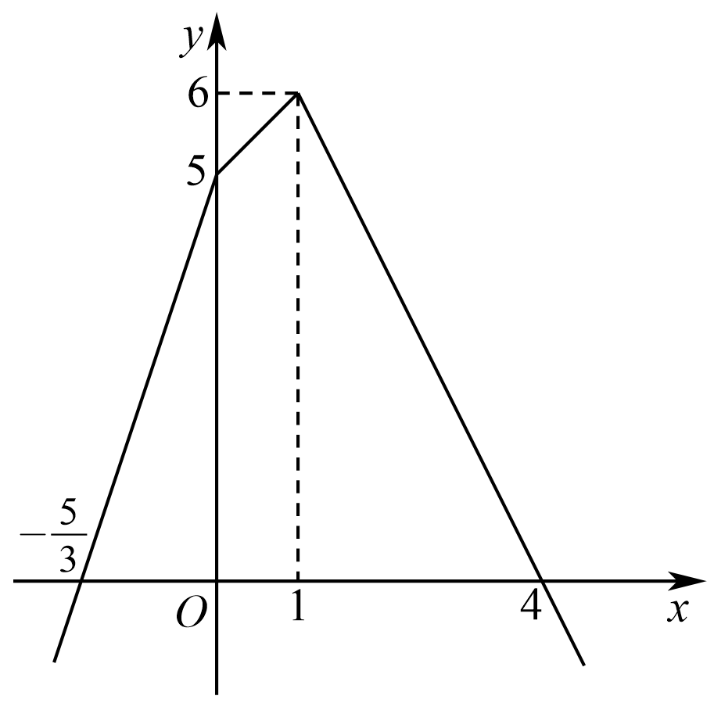
值域为$$\left(−∞,6\right]$$
【难度】0.85
【知识点】已知分段函数的值求参数或自变量、画出具体函数图象、求分段函数解析式或求函数的值
【分析】（1）根据解析式直接求解可得；
（2）根据a的范围分段解方程可得；
（3）根据解析式直接描点作图即可.
【详解】（1）∵函数$$f\left(x\right)$$的解析式$$f\left(x\right)=\{\begin{aligned}3x+5,x≤0 \\ x+5,0<x<1 \\ −2x+8,x≥1\end{aligned}$$，
∴$$f\left(\frac{1}{2}\right)=\frac{1}{2}+5=\frac{11}{2}$$，$$f\left(f\left(\frac{1}{2}\right)\right)=f\left(\frac{11}{2}\right)=−2×\frac{11}{2}+8=−3$$.
（2）∵$$f\left(x\right)=\{\begin{aligned}3x+5,x≤0 \\ x+5,0<x<1 \\ −2x+8,x≥1\end{aligned}$$，$$f\left(a\right)=2$$，
∴$$\{\begin{aligned}a≤0 \\ 3a+5=2\end{aligned}$$或$$\{\begin{aligned}0<a<1 \\ a+5=2\end{aligned}$$或$$\{\begin{aligned}a≥1 \\ −2a+8=2\end{aligned}$$，
解得$$a=−1$$或$$a=3$$.
（3）画出函数$$f\left(x\right)$$的图象如图所示：

由图可知，$$f\left(x\right)$$的最大值为$$f\left(1\right)=6$$，函数$$f\left(x\right)$$的值域为$$\left(−∞,6\right]$$.
18．设$$f\left(x\right)=mx^{2}+nx+6$$，已知函数过点$$\left(1,3\right)$$，且函数的对称轴为$$x=2$$.
(1)求函数的表达式；
(2)若$$x∈\left[−1,3\right]$$，函数的最大值为$$M$$，最小值为$$N$$，求$$M+N$$的值.
【答案】(1)$$f\left(x\right)=x^{2}−4x+6$$
(2)$$13$$
【难度】0.85
【知识点】求二次函数的解析式、利用函数单调性求最值或值域、求二次函数的值域或最值
【分析】根据函数过点$$\left(1,3\right)$$及二次函数的对称轴，得到方程组，解得$$m$$、$$n$$即可求出函数解析式；
（2）将函数配成顶点式，即可得到函数的单调性，从而求出函数的最值.
【详解】（1）解：依题意$$\{\begin{aligned}m+n+6=3 \\ −\frac{n}{2m}=2\end{aligned}$$，解得$$\{\begin{aligned}n=−4 \\ m=1\end{aligned}$$，所以$$f\left(x\right)=x^{2}−4x+6$$；
（2）解：由（1）可得$$f\left(x\right)=x^{2}−4x+6={\left(x−2\right)}^{2}+2$$，
所以$$f\left(x\right)$$在$$\left[−1,2\right]$$上单调递减，在$$\left(2,3\right]$$上单调递增，
又$$f\left(−1\right)=11$$，$$f\left(3\right)=3$$，$$f\left(2\right)=2$$，
所以$$f{\left(x\right)}_{max}=f\left(−1\right)=11$$，$$f{\left(x\right)}_{min}=f\left(2\right)=2$$，
即$$M=11$$、$$N=2$$，所以$$M+N=13$$.
19．已知$$y=f(x)$$是定义在$$R$$上的奇函数，当$$x≥0$$时，$$f(x)=−x^{2}+2x$$．
(1)求$$x<0$$时，函数$$f(x)$$的解析式；
(2)若函数$$f(x)$$在区间$$[−1,a−2]$$上单调递增，求实数$$a$$的取值范围．
【答案】(1)$$f(x)=x^{2}+2x$$；
(2)$$(1,3]$$.
【难度】0.85
【知识点】由函数在区间上的单调性求参数、由奇偶性求函数解析式
【分析】（1）设$$x<0$$，计算$$f(−x)$$，再根据奇函数的性质，得$$f(x)=−f(−x)$$，即可得解；
（2）作函数$$f(x)$$的图像，若$$f(x)$$在区间$$[−1,a−2]$$上单调递增，结合函数图像，列出关于$$a−2$$的不等式组求解.
【详解】（1）设$$x<0$$，则$$−x>0$$，所以$$f(−x)=−{(−x)}^{2}+2(−x)=−x^{2}−2x$$
又$$f(x)$$为奇函数，所以$$f(x)=−f(−x)$$，
所以当$$x<0$$时，$$f(x)=x^{2}+2x$$.
（2）作函数$$f(x)$$的图像如图所示，
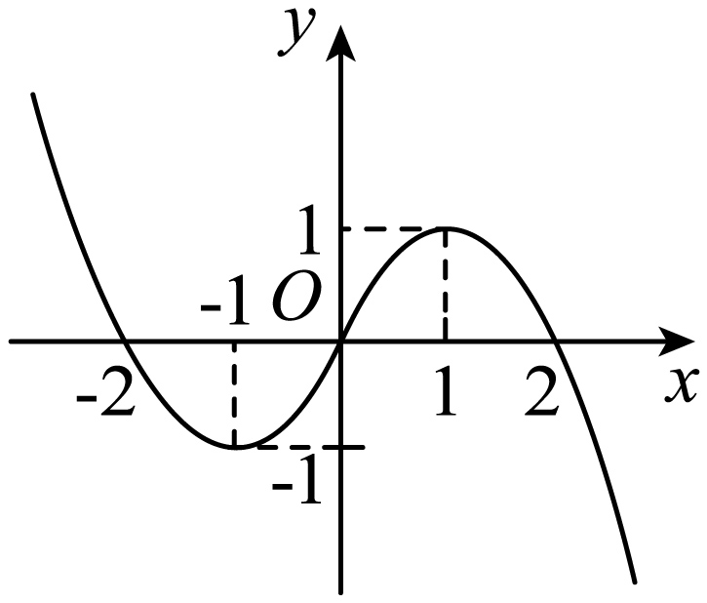
要使$$f(x)$$在$$[−\text{1},a−\text{2}]$$上单调递增，结合$$f(x)$$的图象知$$\{\begin{aligned}a−2>−1 \\ a−2≤1\end{aligned}$$，所以$$\text{1}<a≤\text{3}$$，
所以$$a$$的取值范围是$$(\text{1},\text{3}]$$.
20．已知函数$$f\left(x\right)=\frac{mx^{2}−1}{x+n}$$是奇函数，且$$f\left(2\right)=\frac{3}{2}$$.
(1)求实数$$m,n$$的值；
(2)用函数单调性的定义证明：$$f\left(x\right)$$在$$\left(0,+∞\right)$$上单调递增；
(3)当$$x>0$$时，解关于$$x$$的不等式：$$f\left(x^{2}\right)>f\left(2x+3\right)$$.
【答案】(1)$$m=1$$，$$n=0$$，
(2)证明见解析，
(3)$$(3,+∞)$$
【难度】0.65
【知识点】由奇偶性求参数、定义法判断或证明函数的单调性、根据函数的单调性解不等式
【分析】（1）由题意可得$$\frac{m{(−x)}^{2}−1}{−x+n}=−\frac{mx^{2}−1}{x+n}$$，求出$$n=0$$，再由$$f\left(2\right)=\frac{3}{2}$$可求出$$m=1$$，
（2）任取$$x_{1},x_{2}∈(0,+∞)$$，且$$x_{1}<x_{2}$$，然后求$$f(x_{2})−f(x_{1})$$，化简变形可得结论，
（3）由（2）可知$$f\left(x\right)$$在$$\left(0,+∞\right)$$上单调递增，所以原不等式可化为$$x^{2}>2x+3$$，解不等式可得结果
【详解】（1）因为函数$$f\left(x\right)=\frac{mx^{2}−1}{x+n}$$是奇函数，
所以$$f(−x)=−f(x)$$，即$$\frac{m{(−x)}^{2}−1}{−x+n}=−\frac{mx^{2}−1}{x+n}$$，
$$\frac{mx^{2}−1}{−x+n}=−\frac{mx^{2}−1}{x+n}$$，
所以$$−x+n=−(x+n)$$，解得$$n=0$$，
所以$$f\left(x\right)=\frac{mx^{2}−1}{x}$$，
因为$$f\left(2\right)=\frac{3}{2}$$，
所以$$\frac{4m−1}{2}=\frac{3}{2}$$，解得$$m=1$$，
（2）证明：由（1）可知$$f\left(x\right)=\frac{x^{2}−1}{x}=x−\frac{1}{x}$$
任取$$x_{1},x_{2}∈(0,+∞)$$，且$$x_{1}<x_{2}$$，则
$$f(x_{2})−f(x_{1})=\left(x_{2}−\frac{1}{x_{2}}\right)−\left(x_{1}−\frac{1}{x_{1}}\right)$$
$$=\left(x_{2}−x_{1}\right)+\left(\frac{1}{x_{1}}−\frac{1}{x_{2}}\right)$$
$$=\left(x_{2}−x_{1}\right)+\frac{x_{2}−x_{1}}{x_{1}x_{2}}$$
$$=\left(x_{2}−x_{1}\right)\left(1+\frac{1}{x_{1}x_{2}}\right)$$，
因为$$x_{1},x_{2}∈(0,+∞)$$，且$$x_{1}<x_{2}$$，
所以$$x_{2}−x_{1}>0$$，$$1+\frac{1}{x_{1}x_{2}}>0$$，
所以$$f(x_{2})−f(x_{1})>0$$，即$$f(x_{2})>f(x_{1})$$，
所以$$f\left(x\right)$$在$$\left(0,+∞\right)$$上单调递增；
（3）当$$x>0$$时，$$x^{2}>0,2x+3>0$$，
由（2）可知$$f\left(x\right)$$在$$\left(0,+∞\right)$$上单调递增，
因为$$f\left(x^{2}\right)>f\left(2x+3\right)$$，
所以$$x^{2}>2x+3$$，即$$x^{2}−2x−3>0$$，解得$$x<−1$$（舍去），或$$x>3$$，
所以不等式的解集为$$(3,+∞)$$
21．已知函数f(x)对∀x，y∈R，都有f(x＋y)＝f(x)＋f(y)，当x＜0时，f(x)＞0，且f(1)＝－2.
(1)证明函数f(x)在R上的奇偶性；
(2)证明函数f(x)在R上的单调性；
(3)当x∈[1，2]时，不等式f(x²－mx)＋f(x)＜4恒成立，求实数m的取值范围.
【答案】(1)函数$$f\left(x\right)$$为奇函数，证明见解析；
(2)函数$$f\left(x\right)$$为R上的减函数，证明见解析；
(3)$$\left(−∞,2\sqrt{2}+1\right)$$．
【难度】0.65
【知识点】函数奇偶性的定义与判断、定义法判断或证明函数的单调性、根据函数的单调性解不等式、函数奇偶性的应用
【分析】（1）根据题意赋值以及奇函数、偶函数的定义即可证出；
（2）根据单调性的定义即可判断并证明；
（3）先利用赋值法可求出$$f\left(−2\right)=4$$，从而原不等式可化为$$f\left(x^{2}−mx+x\right)<f\left(−2\right)$$，再根据函数的单调性可得$$x^{2}−mx+x>−2$$，然后通过分离参数求最值即可解出．
【详解】（1）因为函数$$f\left(x\right)$$的定义域为R，
令$$x=1,y=0$$，所以$$f\left(1\right)=f\left(1\right)+f\left(0\right)$$，即$$f\left(0\right)=0$$，
令$$y=−x$$，所以$$f\left(0\right)=f\left(x\right)+f\left(−x\right)=0$$，即$$f\left(−x\right)=−f\left(x\right)$$，
所以函数$$f\left(x\right)$$为奇函数．
（2）不妨设$$x_{1}<x_{2}$$，所以$$f\left(x_{2}\right)−f\left(x_{1}\right)=f\left(x_{2}\right)−f\left(x_{2}+x_{1}−x_{2}\right)=−f\left(x_{1}−x_{2}\right)$$，而$$x_{1}−x_{2}<0$$，所以$$f\left(x_{1}−x_{2}\right)>0$$，$$f\left(x_{2}\right)−f\left(x_{1}\right)<0$$，即$$f\left(x_{2}\right)<f\left(x_{1}\right)$$，故函数$$f\left(x\right)$$为R上的减函数．
（3）由（1）可知，函数$$f\left(x\right)$$为奇函数，而$$f\left(2\right)=f\left(1\right)+f\left(1\right)=−4$$，所以$$f\left(−2\right)=4$$，故原不等式可等价于$$f\left(x^{2}−mx+x\right)<f\left(−2\right)$$，而函数$$f\left(x\right)$$为R上的减函数，所以$$x^{2}−mx+x>−2$$，又$$x∈\left[1,2\right]$$，所以$$m<x+\frac{2}{x}+1$$，而$$x+\frac{2}{x}≥2\sqrt{2}$$，当且仅当$$x=\sqrt{2}∈\left[1,2\right]$$时取等号，所以$$m<2\sqrt{2}+1$$，即实数m的取值范围为$$\left(−∞,2\sqrt{2}+1\right)$$．
22．2022年第24届北京冬季奥林匹克运动会，于2022年2月4日星期五开幕，将于2月20日星期日闭幕．该奥运会激发了大家对冰雪运动的热情，与冰雪运动有关的商品销量持续增长．对某店铺某款冰雪运动装备在过去的一个月内（以30天计）的销售情况进行调查发现：该款冰雪运动装备的日销售单价$$P(x)$$（元/套）与时间x（被调查的一个月内的第x天）的函数关系近似满足$$P(x)=1+\frac{k}{x}$$（k为正常数）．该商品的日销售量$$Q(x)$$（个）与时间x（天）部分数据如下表所示：
x | 10 | 20 | 25 | 30
$$Q(x)$$ | 110 | 120 | 125 | 120
已知第10天该商品的日销售收入为121元．
(1)求k的值；
(2)给出两种函数模型：①$$Q(x)=ax+b$$，②$$Q(x)=a|x−25|+b$$，请你根据上表中的数据，从中选择你认为最合适的一种函数来描述该商品的日销售量$$Q(x)$$与时间x的关系，并求出该函数的解析式；
(3)求该商品的日销售收入$$f(x)$$（$$1≤x≤30$$，$$x∈{\text{N}}^{\text{*}}$$）（元）的最小值．
【答案】(1)$$k=1$$
(2)选择②，$$Q(x)=125−|x−25|$$，（$$1≤x≤30$$，$$x∈{\text{N}}^{\text{*}}$$）
(3)121元
【难度】0.65
【知识点】根据实际问题增长率选择合适的函数模型、利用给定函数模型解决实际问题、分段函数模型的应用、分式型函数模型的应用
【分析】（1）根据第10天该商品的日销售收入为121元，列式求得答案；
（2）由表中数据的变化可确定$$Q(x)=a|x−25|+b$$描述该商品的日销售量$$Q(x)$$与时间x的关系，代入表述数据可求得其解析式；
（3）讨论去掉绝对值符号，分段求出函数的最小值，比较可得答案.
【详解】（1）因为第10天该商品的日销售收入为121元，
所以$$P(10)⋅Q(10)=\left(1+\frac{k}{10}\right)⋅110=121$$，解得$$k=1$$；
（2）由表中数据可得，当时间变化时，该商品的日销售量有增有减，并不单调，
故只能选②:$$Q(x)=a|x−25|+b$$
代入数据可得：$$\{\begin{aligned}110=a|10-25|+b \\ 120=a|20-25|+b\end{aligned}$$，解得$$a=−1$$，$$b=125$$，
所以$$Q(x)=125−|x−25|$$，（$$1≤x≤30$$，$$x∈{\text{N}}^{*}$$）
（3）由（2）可得，$$Q\left(x\right)=125−\left|x−25\right|=\{\begin{aligned}100+x,1≤x<25,x∈{\text{N}}^{*} \\ 150−x,25≤x≤30,x∈{\text{N}}^{\text{*}}\end{aligned}$$，
所以，$$f\left(x\right)=P\left(x\right)⋅Q\left(x\right)=\{\begin{aligned}101+x+\frac{100}{x},1≤x<25,x∈{\text{N}}^{*} \\ 149+\frac{150}{x}−x,25≤x≤30,x∈{\text{N}}^{*}\end{aligned}$$，
所以当$$1≤x<25$$，$$x∈{\text{N}}^{*}$$时，$$f(x)=101+x+\frac{100}{x}$$在区间$$[1,10]$$上单调递减，在区间$$[10,25)$$上单调递增，
所以当$$x=10$$时，$$f(x)$$有最小值，且为121；
当$$25≤x≤30$$，$$x∈{\text{N}}^{*}$$时，$$f(x)=149+\frac{150}{x}−x$$为单调递减函数，
所以当$$x=30$$时，$$f(x)$$有最小值，且为124，
综上，当$$x=10$$时，$$f(x)$$有最小值，且为121元，
所以该商品的日销售收入最小值为121元．

